Dimanche…20 novembre dernier jour de Brumaire
5H45…..le réveil sonne…., pas de sursaut…j’étais déjà réveillé, je pédalais déjà dans la tête….
Un bon petit déjeuner frugal comme d’hab, les yeux sont déjà en face des trous.
C’est parti….équipement hivernal, le vélo est prêt de la veille, juste un gonflage de réglage avant de partir
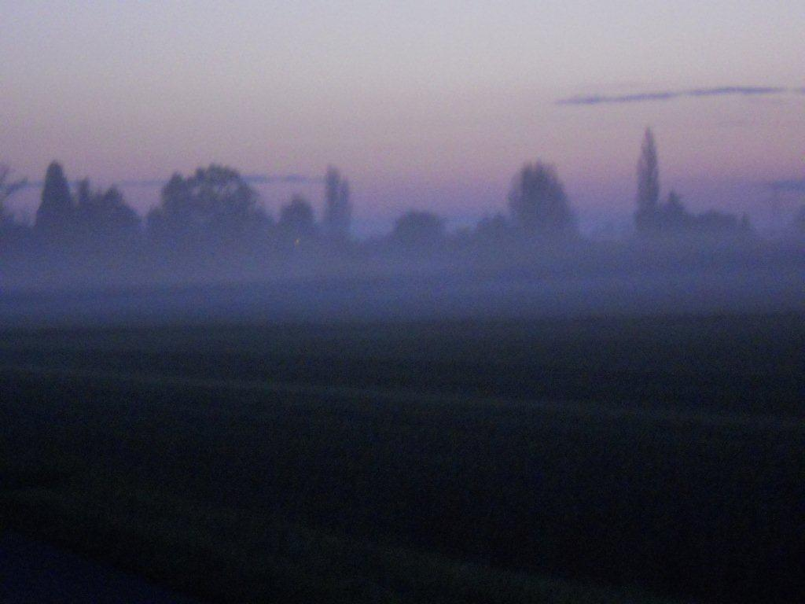
6H45, allumage des feux avant et arrière du vélo…..peu de vent, un peu frais 6°C, les paysages de notre campagne briarde sombre défilent.

Ca fait un peu frisquet vers Mormant, les bas-côtés sont blanchis par une rosée légèrement cristallisée.

Le soleil va se lever, il est derrière moi, les cheminées de Grand Puits sont là , ça va je suis toujours dans la Brie….des fois que je serai déjà à St Nazaire.. Pfuiiiii complètement barré le Hubert !

8H40, contact visuel avec les Touquinois, Alain aux commandes de son Airbus Lapierre, Jean Cailloux et Patrice, son ami médecin œnologue préféré (nouvelle spécialité médicale) si si !
9H05 Départ avec la bande , ptit bonjour à Thierry qui doit se retaper de sa sciatique…ça fait mal, j’en sait quelque chose, « nom di diou » ! On chope Serge au passage qui n’a pas entendu le chant du coq…..
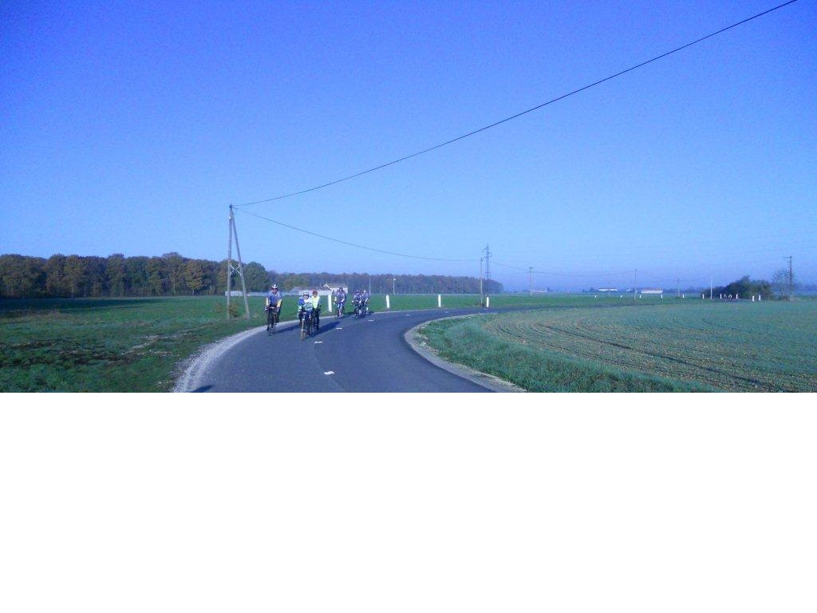
Route sur l’Est, Pécy…sortie de forêt avec déjà un arrêt pipi, et ben ça commence .. !

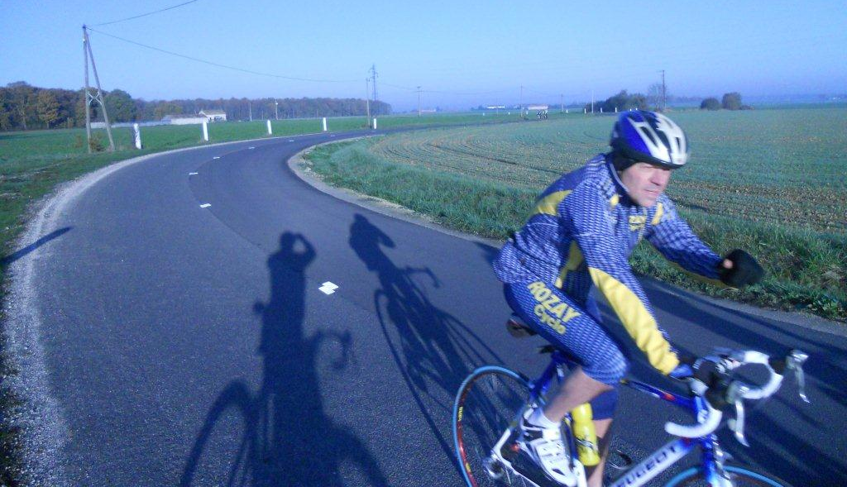
Fifi nous a rejoint ce jour, y va avoir mal aux pattes et au c..l , il a pas roulé depuis longtemps le Fifi..

Direction « Ptit paris », forêt de
Chenoise…
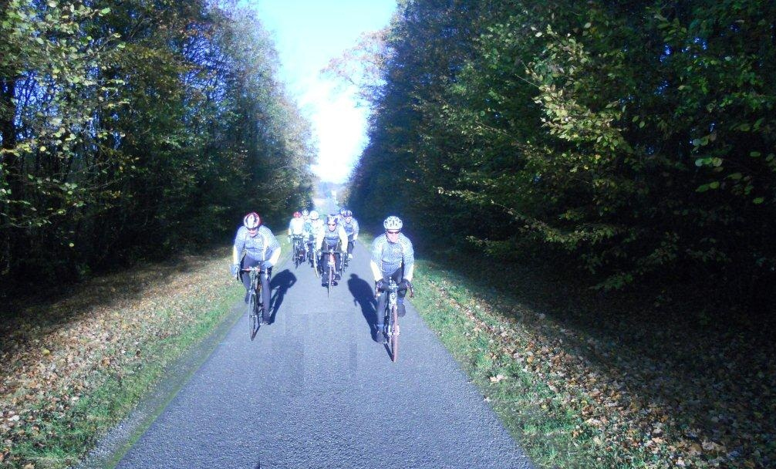

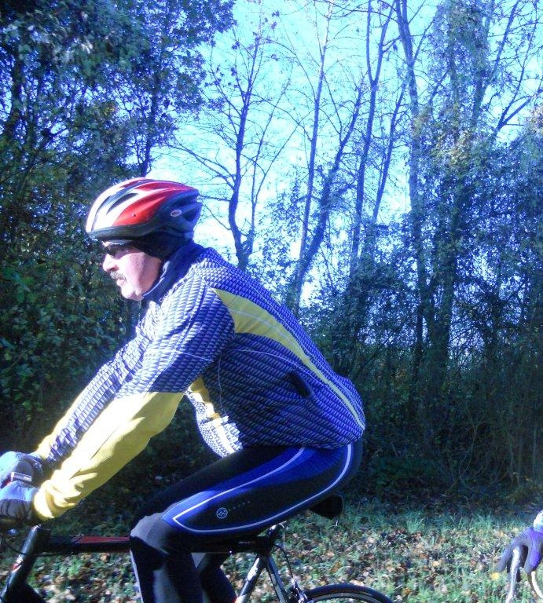
Pascal cherche les trous sur cette
vieille route (souvenir de crevaison) , mais en vain…..
La route a été refaite, un beau ruban noir tout neuf !
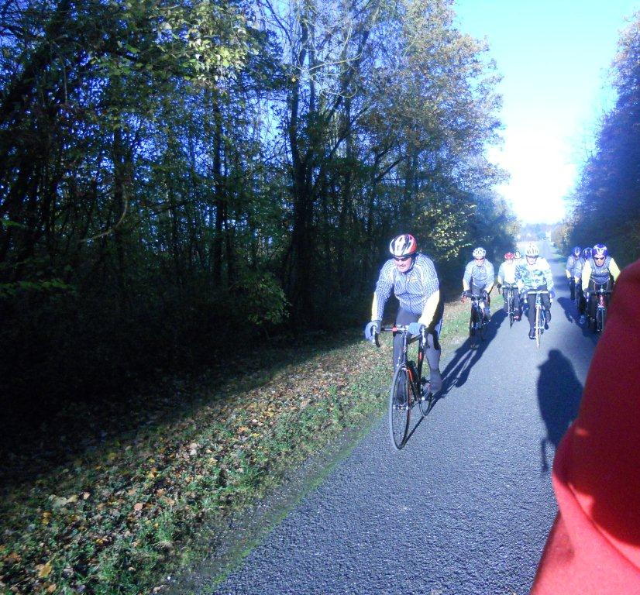

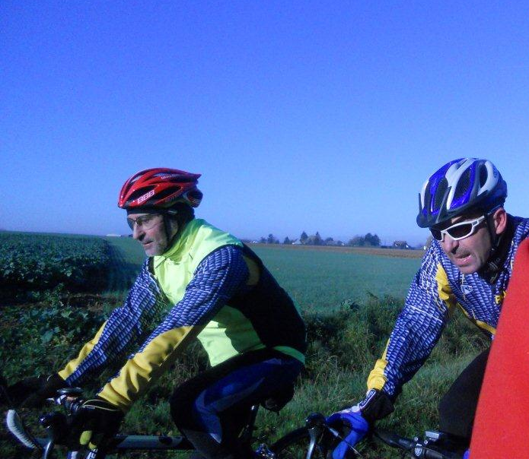

Pour Serge, la rentrée est peu plu dure ?

La température monte sous les rayons de soleil, le peloton de Rozay roule bon train…

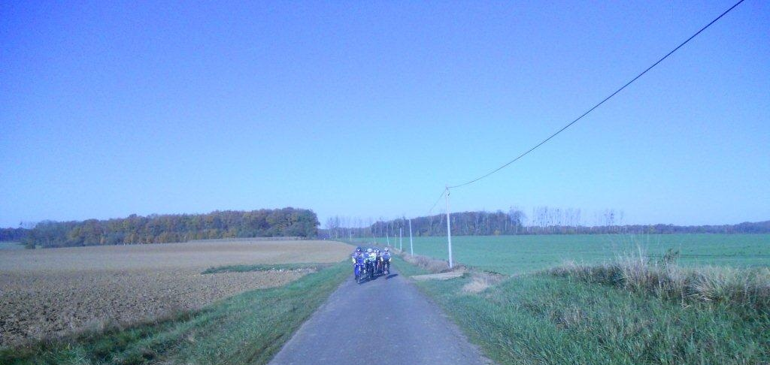

Chenoise, route dans la forêt direction Beton Bazoches, Frétoy, Moneuse, Dagny, Amillis, Fifi passe tout droit, on tourne vers « les étangs fleuris », Le TAU où Me Delahaye nous salue bien bas d’un grand sourire, passage de la D231 Le Plessis Feu- Aussoux…. Le compteur marque 105km je vous lâche pour rejoindre Le Planay 12 habitants, 4 chiens, 3 chats,8 poules … Vaudoy pour rejoindre l’écurie de Villegagnon….120km, même pas mal !!

Belle sortie, les copains de route, merci et à dimanche prochain

Hubert , alias Le Flandrien

